Resolución del Pleno del Instituto de Transparencia, Acceso a la Información Pública y Protección de Datos Personales del Estado de México y Municipios, con domicilio en Metepec, Estado de México, de fecha doce de diciembre de dos mil dieciocho.
Visto el expediente relativo al recurso de revisión 03804/INFOEM/IP/RR/2018, interpuesto por Xxxxxx Xxxxxx Xxxxxx, en lo sucesivo el recurrente en contra de la respuesta a su solicitud de información con número de folio 01047/UPVT/IP/2018, por parte de la Universidad Politécnica del Valle de Toluca, en lo sucesivo el Sujeto Obligado; se procede a dictar la presente resolución, con base en los siguientes:
- A N T E C E D E N T E S:
1. Solicitud de acceso a la información. Con fecha tres de septiembre de dos mil dieciocho, la parte recurrente formuló solicitud de acceso a información pública al Sujeto Obligado a través del Sistema de Acceso a la Información Mexiquense, en adelante SAIMEX, requiriéndole lo siguiente:
“Evidencias de cumplimiento de metas del Programa Operativo Anual 2018 del cuatrimestre Mayo-Agosto 2018” (Sic)
Modalidad elegida para la entrega de la información: a través del SAIMEX.
2. Prorroga, de las constancias que obran en el expediente electrónico del SAIMEX, se desprende que el responsable de la Unidad de Transparencia, el veinticuatro de septiembre de dos mil dieciocho notificó una prórroga de siete días más a los quince días que señala el artículo 163 de la Ley de Transparencia y Acceso a la Información Pública vigente en la entidad; para emitir su respuesta correspondiente, argumentando lo siguiente:
“Con fundamento en el artículo 163 de la Ley de Transparencia y Acceso a la Información Pública del Estado de México y Municipios, se le hace de su conocimiento que el plazo de 15 días hábiles para atender su solicitud de información ha sido prorrogado por 7 días en virtud de las siguientes razones:
se aprobó la prorroga mediante acuerdo del comité de transparencia en la septuagésima Novena Sesión Extraordinaria
LIC. GABRIELA AVILES OLIVARES
Responsable de la Unidad de Transparencia” (Sic)

Es impórtate señalar que el Sujeto Obligado, efectivamente puede prorrogar la entrega de la respuesta, debidamente fundada y motivada, pero de acuerdo a la Ley de la materia nos señala que dicha prorroga debe ser aprobada por el Comité de Transparencia del Sujeto Obligado, en términos de los establecido por el párrafo segundo del artículo 163 de la Ley de Transparencia y Acceso a la Información Pública del Estado de México.

3. Respuesta. Con fecha dos de octubre de dos mil dieciocho el Sujeto Obligado envió su respuesta a la solicitud de acceso a la información a través del SAIMEX, la cual versa como sigue:
“En respuesta a la solicitud recibida, nos permitimos hacer de su conocimiento que con fundamento en el artículo 53, Fracciones: II, V y VI de la Ley de Transparencia y Acceso a la Información Pública del Estado de México y Municipios, le contestamos que:
Se hace de su conocimiento el término de quince días para interponer el recurso de revisión que se señala en los artículos 176,177 y 178 de la Ley de la materia, en caso de considerar que la respuesta es desfavorable a su solicitud.
ATENTAMENTE
LIC. GABRIELA AVILES OLIVARES” (Sic)

Adjuntando a su respuesta los archivos electrónicos “POA FEDERAL_may_ago.pdf” y “SOLICITANTE DE LA INFORMACION SOL 01047.pdf”, los cuales serán detallados y analizados más adelante en el apartado correspondiente al estudio.
4. Interposición del recurso de revisión. Inconforme el solicitante con la respuesta del Sujeto Obligado interpuso recurso de revisión a través del SAIMEX en fecha cinco de octubre de dos mil dieciocho, a través del cual expresó lo siguiente:
a) Acto impugnado.
“Niegan información” (Sic)
b) Motivos de inconformidad.
“No muestran las evidencias de cumplimiento” (Sic)

5. Turno. De conformidad con el artículo 185, fracción I de la Ley de Transparencia y Acceso a la Información Pública del Estado de México y Municipios, el recurso de revisión número 03804/INFOEM/IP/RR/2018, se turnó por el sistema electrónico del Instituto de Transparencia, Acceso a la Información Pública y Protección de Datos Personales del Estado de México y Municipios, al Comisionado Javier Martínez Cruz, para su análisis, estudio, elaboración del proyecto y presentación ante el Pleno de este Instituto.

6. Admisión del recurso de revisión: En fecha once de octubre de dos mil dieciocho, el Comisionado ponente, admitió a trámite el recurso de revisión que ahora se resuelve, dando un plazo máximo de siete días hábiles para que las partes manifestaran lo que a su derecho resultara conveniente, ofrecieran pruebas, formularan alegatos y el Sujeto Obligado presentara su informe justificado.
7. Manifestaciones: De las constancias que integran el expediente en que se actúa se advierte que el recurrente fue omiso en ofrecer pruebas o expresar alegatos; en términos del artículo 185 fracciones II de la ley que nos ocupa. Por su parte, el Sujeto Obligado en fecha veintidós de octubre del dos mil dieciocho, remite en vía informe justificado el archivo electrónico denominado:
1.- “INFORME JUSTIFICADO 03804.pdf”, por medio del cual el Sujeto Obligado confirma su respuesta y al no aportar nada nuevo a la solicitud del particular, se determinó no poner a la vista del recurrente.
8. Cierre de instrucción. En fecha veintidós de noviembre de dos mil dieciocho el Comisionado ponente determinó el cierre de instrucción en términos de la fracción VI del artículo 185 de la Ley de Transparencia y Acceso a la Información Pública del Estado de México y Municipios.
9.- Ampliación del plazo para emitir resolución. En fecha veintiséis de noviembre de dos mil dieciocho, este Instituto con fundamento en el artículo 181, párrafo tercero, de la Ley de Transparencia y Acceso a la Información Pública del Estado de México y Municipios, determinó mediante el acuerdo respectivo, ampliar por quince días hábiles adicionales el plazo para emitir la presente resolución a fin de realizar un mejor estudio del asunto.
- C O N S I D E R A N D O:
Primero. Competencia. El Instituto de Transparencia, Acceso a la Información Pública y Protección de Datos Personales del Estado de México y Municipios, es competente para conocer y resolver el presente recurso de revisión interpuesto por la parte recurrente, conforme a lo dispuesto en los artículos 6, apartado A de la Constitución Política de los Estados Unidos Mexicanos; 5, párrafos vigésimo, vigésimo primero y vigésimo segundo, fracciones IV y V de la Constitución Política del Estado Libre y Soberano de México; 1, 2, fracción II; 13, 29, 36, fracciones I y II; 176, 178, 179, 181 párrafo tercero y 185 de la Ley Transparencia y Acceso a la Información Pública del Estado de México y Municipios; 9, fracciones I y XXIV y 11 del Reglamento Interior del Instituto de Transparencia, Acceso a la Información Pública y Protección de Datos Personales del Estado de México y Municipios.
Segundo. Oportunidad y Procedibilidad del Recurso de Revisión. De conformidad con los requisitos de Oportunidad y Procedibilidad que deben reunir los recursos de revisión interpuestos, previstos en los artículos 178 y 180 de la Ley de Transparencia y Acceso a la Información Pública del Estado de México y Municipios; en la especie se advierte que el presente medio de impugnación fue interpuesto dentro del plazo de quince días previsto en el primer artículo de referencia; toda vez, que el Sujeto Obligado emitió su respuesta a la solicitud planteada por el particular en fecha dos de octubre del año dos mil dieciocho y el recurrente presentó su recurso de revisión el cinco de octubre del año en curso, esto es al tercer día hábil siguiente de aquel en que tuvo conocimiento de la respuesta; evidenciándose que la interposición del recurso se encuentra dentro de los márgenes temporales previstos en el citado precepto legal.
Así también, por cuanto hace a la procedibilidad del recurso de revisión una vez realizado el análisis del formato de interposición del recurso, se acreditan plenamente de todos y cada uno de los elementos formales exigidos por el artículo 180 de la Ley de Transparencia y Acceso a la Información Pública del Estado de México y Municipios, en atención a que fue presentado mediante el formato visible en el SAIMEX.

Ahora bien resulta procedente la interposición del recurso, según lo aducido por el recurrente en su acto impugnado y motivos de inconformidad, de acuerdo al artículo 179 fracciones V de la Ley de Transparencia y Acceso a la Información Pública del Estado de México y Municipios; que a la letra dice:

“Artículo 179. El recurso de revisión es un medio de protección que la Ley otorga a los particulares, para hacer valer su derecho de acceso a la información pública, y procederá en contra de las siguientes causas:
…
V. La entrega de la información incompleta…” (Sic)

Lo anterior es así ya que el recurrente alude en sus razones o motivos de inconformidad, que no muestran las evidencias de cumplimiento de metas del Programa Operativo Anual 2018 del cuatrimestre Mayo-Agosto 2018.
Tercero. Materia de Revisión: Con base en las constancias que obran en el expediente que se actúa, este Instituto tiene la convicción de que la presente resolución tiene como objetivo central determinar si la respuesta proporcionada por el Sujeto Obligado, es correcta y suficiente para tener por atendida la solicitud de acceso a la información.
Cuarto. Estudio de fondo del asunto. Del análisis de la solicitud de información motivo del recurso de revisión que ahora se resuelve, se advierte que el particular requirió a la Universidad Politécnica del Valle de Toluca, lo siguiente:
- Evidencias de cumplimiento de las metas del Programa Operativo Anual 2018 del cuatrimestre Mayo-Agosto de 2018.
Por su parte la Unidad de Transparencia del Sujeto Obligado dio respuesta al solicitante, a través de los archivos electrónicos siguientes:
1.- “POA FEDERAL_may_ago.pdf”, el cual contiene el segundo informe del avance de metas del Programa Operativo Anual 2018, integrado por doce formatos 01 denominados “desarrollo de procesos”.
2.-“SOLICITANTE DE LA INFORMACION SOL 01047.pdf”, el cual contiene el oficio número 205BL16001/2445/2018, firmado por la Jefa del Departamento de Información, Planeación, Programación y Evaluación, del Sujeto Obligado, por medio del cual le hace del conocimiento al solicitante que del resultado de la búsqueda en los archivos de la Unidad Administrativa alusiva, adjunta al presente el avance del Programa Operativo Anual 2018 de la Universidad Politécnica del Valle de Toluca correspondiente al cuatrimestres mayo-agosto 2018, el cual evidencia el cumplimiento de las metas.
No conforme el particular con la respuesta, interpone el recurso de revisión que se resuelve, señalando como acto impugnado “Niegan la información” (Sic), y como razones o motivos de inconformidad que: “No muestran las evidencias de cumplimiento” (Sic).
Ante la interposición del Recurso de Revisión, el recurrente fue omiso en ofrecer prueba y alegatos, sin embargo el Sujeto Obligado rinde su informe justificado a través del archivo electrónico “INFORME JUSTIFICADO 03804.pdf”; el cual fue descrito en el apartado de manifestaciones del antecedente señalado con el número 7 del presente fallo, por medio de los cuales en esencia el Sujeto Obligado confirma su respuesta.
En tal contexto, del análisis de las constancias que integran el expediente en que se actúa así como de la materia sobre la que versa la solicitud de acceso a la información pública, se advierte que los motivos de inconformidad acontecen fundados y suficientes para revocar la respuesta del Sujeto Obligado en razón de las consideraciones de derecho que a continuación se exponen:
Ante todo, se debe resaltar que el Sujeto Obligado no niega contar con la información solicitada por el recurrente, sino por el contrario, se presume que dicha información la posee o administra al adjuntar a su respuesta después de una búsqueda en los archivos del Departamento de Información, Planeación, Programación y Evaluación; el informe del avance de metas del Programa Operativo anual 2018 del cuatrimestre mayo-agosto 2018, el cual se conforma de 12 formatos 01, de conformidad con el fundamento legal que en su respuesta señala, por lo que el estudio de la naturaleza jurídica de la información solicitada, en el caso concreto, se obvia.
Lo anterior es así, ya que el estudio enunciado tiene por objeto determinar si el Sujeto Obligado genera, posee o administra la información solicitada; sin embargo, en aquellos casos en que éste la asume, ello efectivamente está en su poder; por consiguiente, sería ocioso y a nada práctico nos conduciría su estudio, ya que se insiste, la información pública solicitada fue asumida por el Sujeto Obligado.
En primer lugar, es conveniente analizar si la respuesta del Sujeto Obligado cumple con los requisitos y procedimientos del derecho de acceso a la información pública, en atención a que en la Ley de Transparencia y Acceso a la Información Pública del Estado de México y Municipios en su artículo 4, que dice que toda la información generada, obtenida, adquirida, transformada, administrada o en posesión de los sujetos obligados es pública y accesible de manera permanente a cualquier persona, privilegiando el principio de máxima publicidad, como así lo establece dicha determinación, que a continuación se trascribe para un mejor entendimiento:
“Artículo 4. El derecho humano de acceso a la información pública es la prerrogativa de las personas para buscar, difundir, investigar, recabar, recibir y solicitar información pública, sin necesidad de acreditar personalidad ni interés jurídico.
Toda la información generada, obtenida, adquirida, transformada, administrada o en posesión de los sujetos obligados es pública y accesible de manera permanente a cualquier persona, en los términos y condiciones que se establezcan en los tratados internacionales de los que el Estado mexicano sea parte, en la Ley General, la presente Ley y demás disposiciones de la materia, privilegiando el principio de máxima publicidad de la información. Solo podrá ser clasificada excepcionalmente Ley de Transparencia y Acceso a la Información Pública del Estado de México y Municipios 29 como reservada temporalmente por razones de interés público, en los términos de las causas legítimas y estrictamente necesarias previstas por esta Ley.
Los sujetos obligados deben poner en práctica, políticas y programas de acceso a la información que se apeguen a criterios de publicidad, veracidad, oportunidad, precisión y suficiencia en beneficio de los solicitantes.”(Sic)

Esto es, que los Sujetos Obligados tiene la obligación o deber de atender las solicitudes de acceso a la información pública que se les hagan de su conocimiento y proporcionar la información pública que obren en su poder conforme el estado que se encuentra y no hacer un procesamiento de la misma, ni presentarla conforme al interés del solicitante; como así lo establece el artículo 12 de la Ley de Transparencia y Acceso a la Información Pública del Estado de México y Municipios, que a la letra dice:
“Artículo 12.- Quienes generen, recopilen, administren, manejen, procesen, archiven o conserven información pública serán responsables de la misma en los términos de las disposiciones jurídicas aplicables.

Los sujetos obligados sólo proporcionarán la información pública que se les requiera y que obre en sus archivos y en el estado en que ésta se encuentre. La obligación de proporcionar información no comprende el procesamiento de la misma, ni el presentarla conforme al interés del solicitante; no estarán obligados a generarla, resumirla, efectuar cálculos o practicar investigaciones.” (Sic)

Es decir, que todo sujeto obligado que genere, recopile, administre, procese, archive, posea o conserven, son responsables de la misma teniendo a su vez la obligación de proporcionar la información que se les requiera sin necesidad de resumirla, efectuar procedimientos para obtenerla, calcular y practicar investigaciones; en otras palabras, que lo Sujetos Obligados sólo se concretaran a proporcionar la información solicitada que tengan en su poder en el estado que se encuentran, sin necesidad de concretarse al interés o términos específicos del solicitante.

Sirve de apoyo a lo anterior, el criterio 03-17, expuesto por el Instituto Nacional de Transparencia, Acceso a la Información y Protección de Datos Personales, que dice:

“No existe obligación de elaborar documentos ad hoc para atender las solicitudes de acceso a la información. Los artículos 129 de la Ley General de Transparencia y Acceso a la Información Pública y 130, párrafo cuarto, de la Ley Federal de Transparencia y Acceso a la Información Pública, señalan que los sujetos obligados deberán otorgar acceso a los documentos que se encuentren en sus archivos o que estén obligados a documentar, de acuerdo con sus facultades, competencias o funciones, conforme a las características físicas de la información o del lugar donde se encuentre. Por lo anterior, los sujetos obligados deben garantizar el derecho de acceso a la información del particular, proporcionando la información con la que cuentan en el formato en que la misma obre en sus archivos; sin necesidad de elaborar documentos ad hoc para atender las solicitudes de información.
Resoluciones:
• RRA 0050/16. Instituto Nacional para la Evaluación de la Educación. 13 julio de 2016. Por unanimidad. Comisionado Ponente: Francisco Javier Acuña Llamas.
• RRA 0310/16. Instituto Nacional de Transparencia, Acceso a la Información y Protección de Datos Personales. 10 de agosto de 2016. Por unanimidad. Comisionada Ponente. Areli Cano Guadiana.
• RRA 1889/16. Secretaría de Hacienda y Crédito Público. 05 de octubre de 2016. Por unanimidad. Comisionada Ponente. Ximena Puente de la Mora.”

Por otra parte y aunado a lo antepuesto, el artículo 24 de la Ley de la Materia, dispone que los Sujetos Obligados sólo proporcionarán la información pública que generen, administren o posean en el ejercicio de sus atribuciones; por consiguiente, la información pública se encuentra a disposición de cualquier persona, lo que implica que es deber de los Sujetos Obligados, garantizar el Derecho de Acceso a la Información Pública, lo que no sucedió en el presente caso.

Siempre y cuando no se trate de información reservada o clasificada, que difundirla pondría en riesgo la seguridad jurídica y física del titular de la información, debiendo tener audacia los Sujetos Obligados para cuidar esta información a través del acuerdo clasificatorio del comité de transparencia y la versión pública que emita el servidor público habilitado de cada Sujeto Obligado; como así se establece en la Ley de Transparencia y Acceso a la Información Pública del Estado de México y Municipios.

En conclusión, el derecho de acceso a la información pública, consiste en que la información solicitada conste en un documento en cualquiera de sus formas, a saber: expedientes, reportes, estudios, actas, resoluciones, oficios, correspondencia, acuerdos, directivas, directrices, circulares, contratos, convenios, instructivos, notas, memorandos, estadísticas o bien, cualquier otro registro que documente el ejercicio de las facultades, funciones y competencias de los Sujetos Obligados; los que, podrán estar en cualquier medio, sea escrito, impreso, sonoro, visual, electrónico, informático u holográfico de conformidad con el artículo 3, fracción XI de la Ley de la materia, el cual señala lo siguiente:

“Artículo 3. Para los efectos de la presente Ley se entenderá por:
…
XI. Documento: Los expedientes, reportes, estudios, actas, resoluciones, oficios, correspondencia, acuerdos, directivas, directrices, circulares, contratos, convenios, instructivos, notas, memorandos, estadísticas o bien, cualquier otro registro que documente el ejercicio de las facultades, funciones y competencias de los sujetos obligados, sus servidores públicos e integrantes, sin importar su fuente o fecha de elaboración. Los documentos podrán estar en cualquier medio, sea escrito, impreso, sonoro, visual, electrónico, informático u holográfico;
XII. Documento electrónico: Al soporte escrito con caracteres alfanuméricos, archivo de imagen, video, audio o cualquier otro formato tecnológicamente disponible, que contenga información en lenguaje natural o convencional, intercambiado por medios electrónicos, con el que sea posible dar constancia de un hecho y que esté signado con la firma electrónica avanzada y/o en el que se encuentre plasmado el sello electrónico;…”(Sic)

Siendo aplicable, el Criterio de interpretación en el orden administrativo número 0002-11, emitido por Acuerdo del Pleno del Instituto de Transparencia y Acceso a la Información Pública del Estado de México y Municipios; publicado en el Periódico Oficial del Gobierno del Estado Libre y Soberano de México “Gaceta del Gobierno”, el diecinueve de octubre de dos mil once, cuyo rubro y texto refieren lo siguiente:

“CRITERIO 0002-11
INFORMACIÓN PÚBLICA, CONCEPTO DE, EN MATERIA DE TRANSPARENCIA. INTERPRETACIÓN SISTEMÁTICA DE LOS ARTÍCULOS 2°, FRACCIÓN V, XV, Y XVI, 3°, 4°, 11 Y 41. De conformidad con los artículos antes referidos, el derecho de acceso a la información pública, se define en cuanto a su alcance y resultado material, el acceso a los archivos, registros y documentos públicos, administrados, generados o en posesión de los órganos u organismos públicos, en virtud del ejercicio de sus funciones de derecho público, sin importar su fuente, soporte o fecha de elaboración.
En consecuencia el acceso a la información se refiere a que se cumplan cualquiera de los siguientes tres supuestos:
1) Que se trate de información registrada en cualquier soporte documental, que en ejercicio de las atribuciones conferidas, sea generada por los Sujetos Obligados;
2) Que se trate de información registrada en cualquier soporte documental, que en ejercicio de las atribuciones conferidas, sea administrada por los Sujetos Obligados, y
3) Que se trate de información registrada en cualquier soporte documental, que en ejercicio de las atribuciones conferidas, se encuentre en posesión de los Sujetos Obligados.”

En virtud de lo anterior, se determina que la respuesta e informe justificado emitido por el Sujeto Obligado no cumplen con lo establecido por los artículos 4, 12 y 24 de la Ley de Transparencia y Acceso a la Información Pública del Estado de México y Municipios, de conformidad con lo siguiente:

Primero y atención a que la materia de la solicitud de acceso a la información pública, son las evidencias de cumplimiento de las metas del Programa Operativo Anual 2018 del cuatrimestres mayo-agosto del 2018; si bien cierto, el Sujeto Obligado adjunta a su respuesta los formatos 01 que conforman el cuatrimestres mayo-agosto 2018 del Programa Operativo Anual 2018, al que está obligado a generar e informar, de acuerdo a los Lineamientos Generales para la Elaboración y Seguimiento del Programa Operativo Anual de la Universidades Tecnológicas y Politécnicas que emite la Coordinación General de Universidades Tecnológicas y Politécnicas, como así se lo facultan los artículos 27 de la Ley de Planeación, 20, fracciones II, del Reglamento Interior de la Secretaría de Educación Pública, de fecha 21 de enero de 2005 y reformada mediante decreto publicado en el Diario Oficial de la Federación el primero de octubre de 2013, 7 de la Ley Federal de Presupuesto y Responsabilidad Hacendaria y 6 del reglamento de la Ley Federal de Presupuesto y Responsabilidad Hacendaria.

Los referidos lineamientos en su parte introductoria señalan las acciones en materia educativa a mediano plazo, para el Programa Sectorial de Educación 2013-2018, las cuales son las siguientes:


Cabe precisar, que si bien los referidos lineamientos se aprecia que son del año 2017, si embargo de la introducción de advierte que estos serán aplicados en las acciones tendientes a cumplir los objetivos en materia educativa plasmada en el Programa Sectorial de Educación 2013-2018, es decir, que los presentes lineamientos son aplicables al caso que nos ocupa, al considerar el Programa Sectorial de Educación del año 2018.
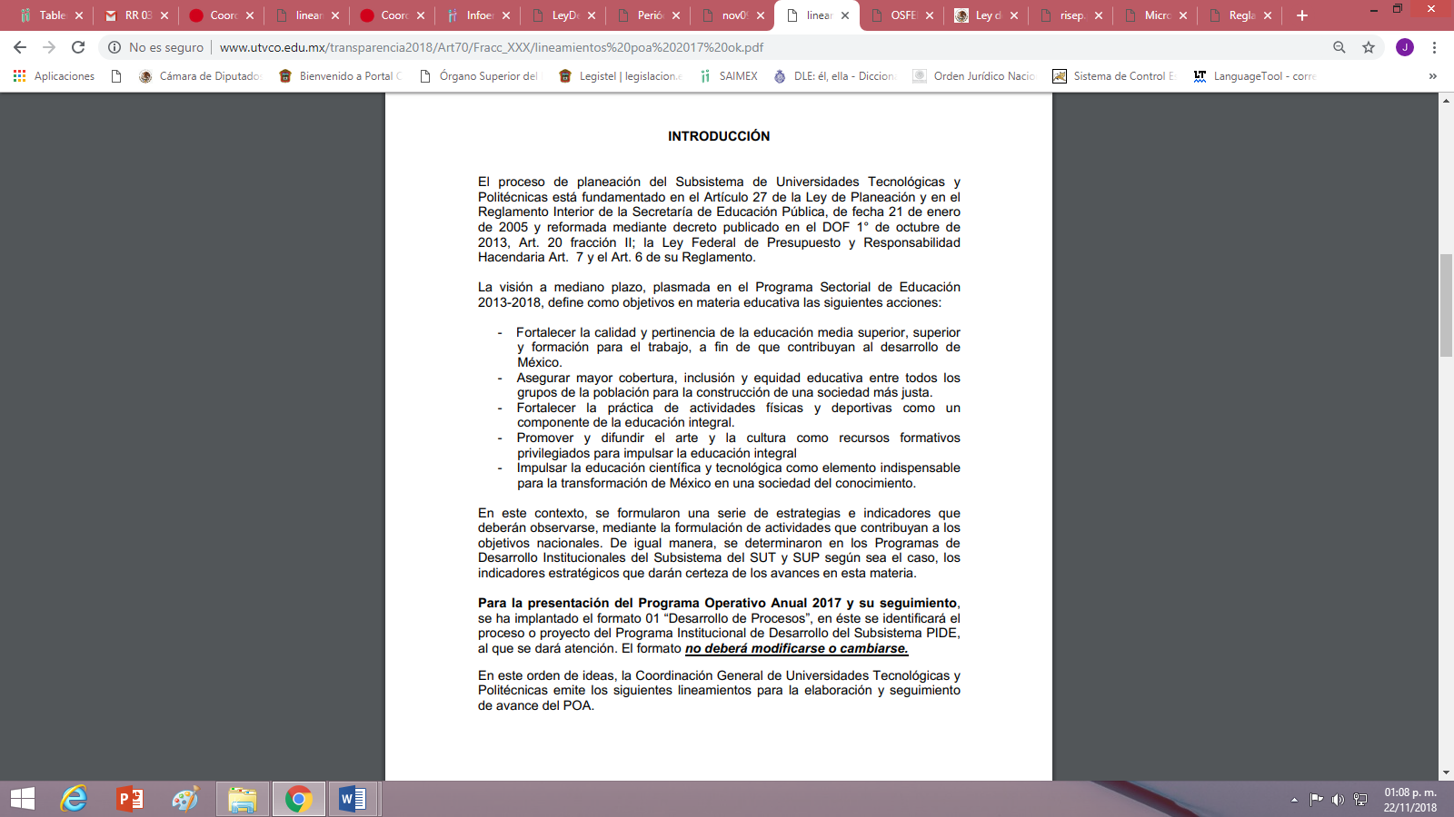

De lo anterior se advierte, que la Coordinación General de Universidades Tecnológicas y Politécnicas establece una serie de estrategias e indicadores que deberán observarse, mediante la formulación de actividades que contribuyan a los objetivos, los programas de desarrollo institucional del subsistema (SUT) y los indicadores estratégicos que darán certeza de los avances en materia de educación media superior, superior y formación para el trabajo, cobertura, inclusión y equidad educativa entre la población, práctica de actividades físicas y deportivas como un elemento de la educación integral, arte y cultura como elementos formativos de la educación integral y la educación científica y tecnológica como un competente indispensable para el crecimiento del conocimiento de la sociedad, estableciéndose para medir dichas acciones un formato 01 denominado “desarrollo de Procesos”, por medio del cual se identificara el proceso o proyecto del programa institucional el Desarrollo del Subsistema (PIDE), el cual se deberá elaborar, previo a las siguientes consideraciones:
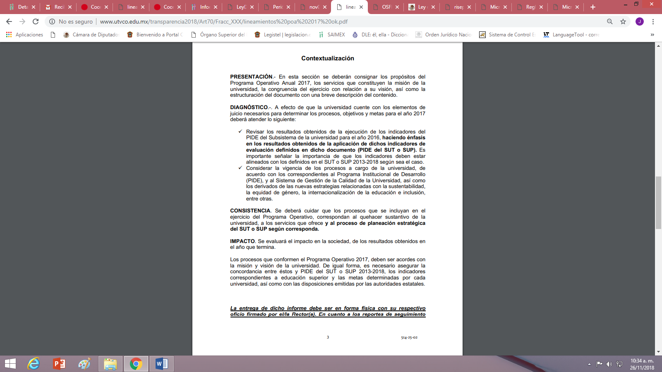

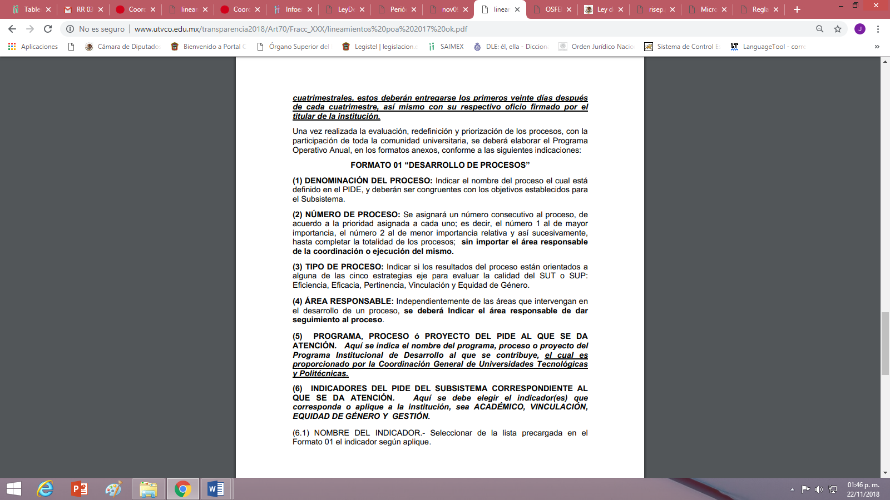
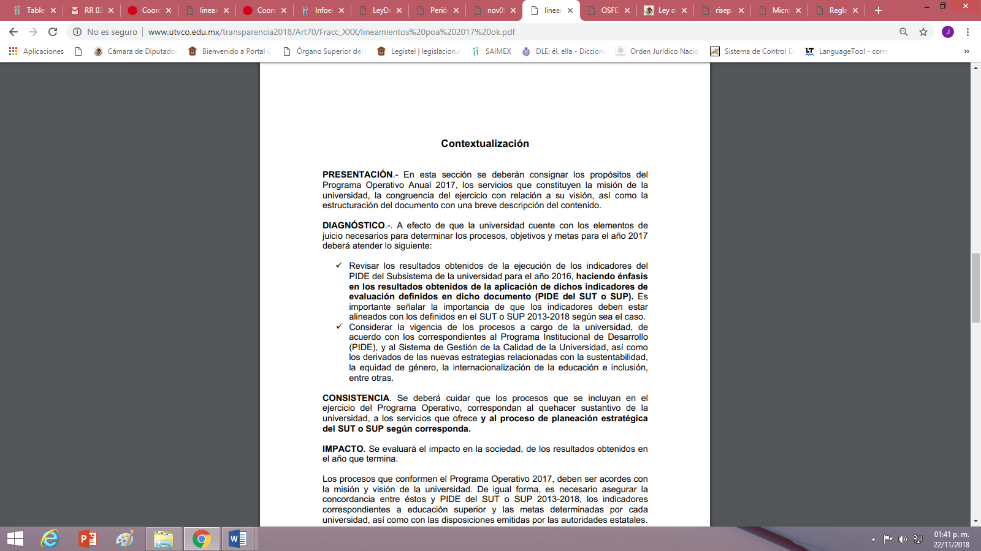
Una vez realizada la evaluación, redefinición y priorización de los procesos referidos en el párrafo anterior, se deberá elaborar el Programa Operativo Anual, conforme a los siguientes indicadores:

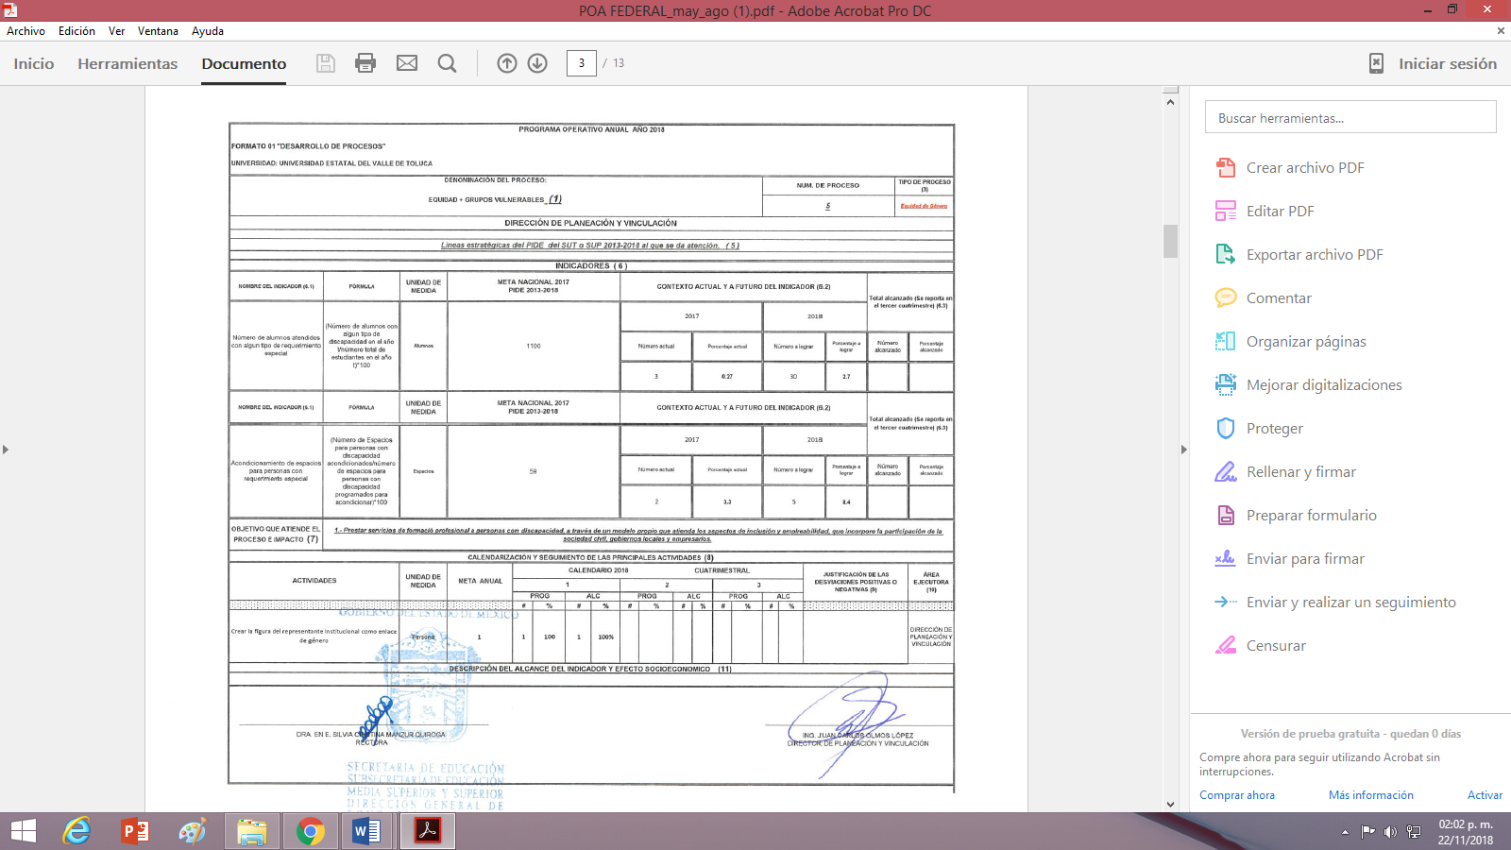
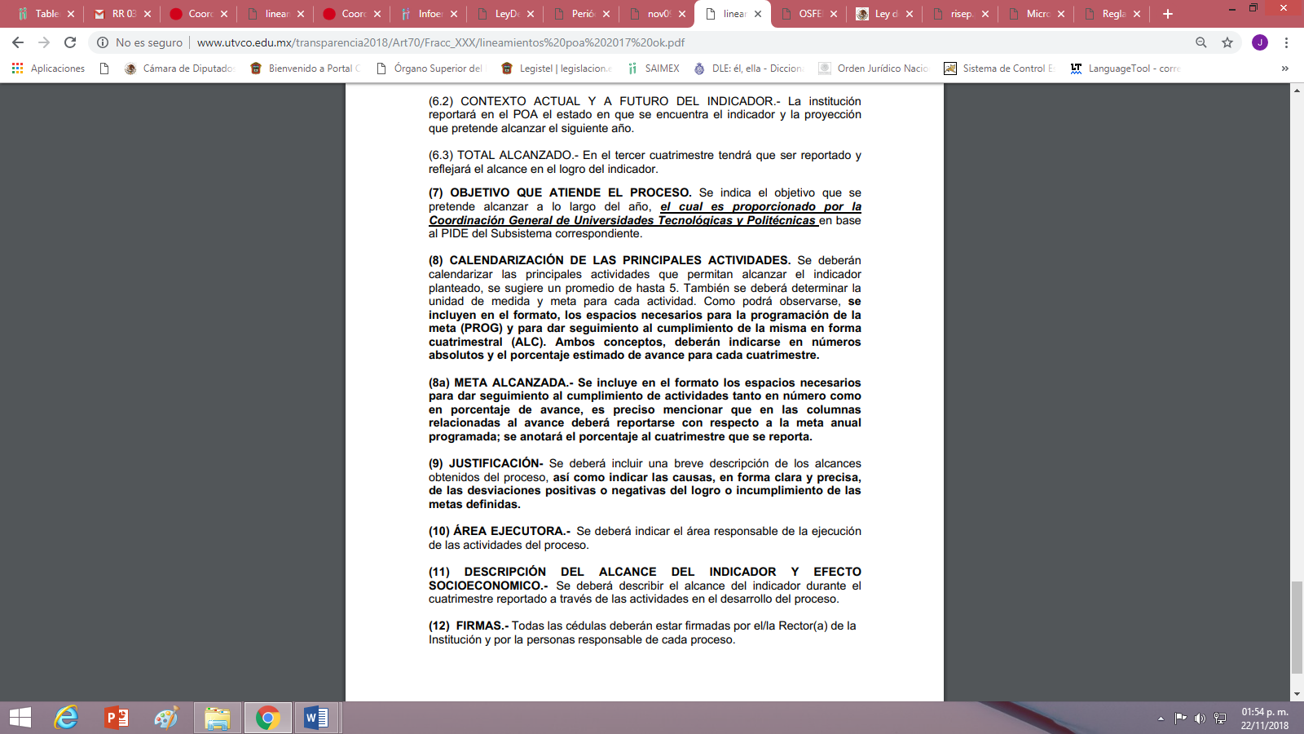
Indicadores que efectivamente se pueden observar en los formatos enviados por el Sujeto Obligado en su respuesta, solo de uno por corresponder a doce formatos, máxime que cada uno contienen los mismos doce indicadores; como así se aprecia en la siguiente imagen que de manera ilustrativa se inserta.
Ahora bien, de los anteriores formatos no se advierte que estos deban ser acompañados por las evidencias o documentos que dieron origen a dichos indicadores; sin embargo, de las atribuciones de las unidades administrativas del Sujeto Obligado que participan como área ejecutora señalado en el indicador 10, es decir, el área encargada o responsable de la ejecución de las actividades del proceso, se observa lo siguiente:

Por ejemplo, para la Dirección de Planeación y Vinculación del Sujeto Obligado el Manual General de Organización de la Universidad Politécnica del Valle de Toluca, señala como sus funciones las siguientes:

“205BL16000 DIRECCIÓN DE PLANEACIÓN Y VINCULACIÓN
FUNCIONES:
-Coordinar la elaboración e integración del plan institucional y el programa operativo anual de la Universidad de acuerdo a la información proporcionada por las diferentes unidades administrativas y remitirlos a Rectoría para su revisión y, en su caso, validación.
-Difundir y vigilar la aplicación de la normatividad para la elaboración, integración y aprobación de los programas de trabajo, así como del programa editorial y de difusión de la Universidad.
…
-Planear y coordinar la edición de publicaciones institucionales, folletos, revistas, libros, compendios, informes y estadísticas, dentro del marco normativo institucional, así como vigilar que se haga uso correcto de la imagen institucional de la Universidad e informar a Rectoría sobre los avances y resultados obtenidos en materia educativa, tecnológica y científica.
…
- Programar y organizar las actividades, culturales, recreativas y deportivas, así como proporcionar las carreras profesionales que imparte la Universidad.
- Difundir y verificar que se cumpla la aplicación de los manuales de organización y de procedimientos autorizados a la Universidad, así como coordinar las evaluaciones programática-presupuestal del organismo, de conformidad con los lineamientos aplicables.
…
-Convocar y coordinar la participación de la prensa, la radio y la televisión para la difusión de actividades académicas, culturales, recreativas, deportivas, entre otras, así como de la apertura de las carreras que ofrece e imparta la Universidad…(Sic)

En cambio, el Departamento de Vinculación y Extensión del Sujeto Obligado, de acuerdo al Manual General de Organización de la Universidad Politécnica del Valle de Toluca, señala como sus funciones las siguientes:

“205BL16001 DEPARTAMENTO DE INFORMACIÓN, PLANEACIÓN, PROGRAMACIÓN Y EVALUACIÓN
FUNCIONES:
-Formular e instrumentar los lineamientos y criterios básicos para la integración de los programas y proyectos anuales de trabajo de las distintas unidades administrativas, así como de los mecanismos para integrar el Plan General de la Universidad.
- Elaborar planes y programas operativos a corto, mediano y largo plazo para la institución, así como coordinar y supervisar el desarrollo y operación de los procesos de evaluación institucional.
…
-Diseñar, elaborar y dar a conocer a la población universitaria por medio de folletos, revistas, libros, trípticos, compendios, informes y estadísticas donde se muestren los objetivos alcanzados y la actividad realizada por la Institución, así como los avances y resultados en materia educativa, tecnológica y científica.
…
-Conformar el Programa integral de Fortalecimiento Institucional (PIFI), así como su operación y evaluación.
-Apoyar en la programación, coordinación y seguimiento del Plan de Desarrollo Institucional (PDI).
-Apoyar en la realización del informe anual que presenta Rectoría.

Mientras que la Dirección de División de Ingeniera Industrial y de Sistemas del Sujeto Obligado, de acuerdo al Manual General de Organización de la Universidad Politécnica del Valle de Toluca, señala como sus funciones las siguientes:

“205SBL11000 DIRECCIÓN DE DIVISIÓN DE INGENIERÍA INDUSTRIAL Y DE SISTEMAS.
FUNCIONES:
…
- Planear, programar y coordinar las estrategias y acciones necesarias para el adecuado cumplimiento del proceso educativo circunscrito a la especialidad de ingeniería Industrial y de Sistemas, de acuerdo con los criterios, lineamientos, normas y políticas que establezca Rectoría.
-Proporcionar oportunamente al Departamento de Control Escolar los reportes académicos para los registros correspondientes, de acuerdo con las políticas, lineamientos y procedimientos establecidos.
…
-Planear, programar y proponer, en coordinación con las demás Direcciones de División, el desarrollo de las carreras que ofrece la Universidad, con el propósito de aprovechar y optimizar los recursos asignados, de conformidad con los lineamientos establecidos.
…
-Programar, coordinar y supervisar la elaboración de los documentos de evaluación académica de su División requeridos por la Coordinación de Universidades Politécnicas, la Secretaría de Educación Pública y la Secretaría de Educación del Gobierno del Estado.
-
En esa óptica, el Departamento de Control Escolar del Sujeto Obligado, de acuerdo al Manual General de Organización de la Universidad Politécnica del Valle de Toluca, señala como sus funciones las siguientes:

“205BL100001 DEPARTAMENTO DE CONTROL ESCOLAR.
FUNCIONES:
…
- Administrar, actualizar e instrumentar la base de datos para el registro, control y seguimiento de los alumnos inscritos en las carreras que ofrece la universidad, considerando los cambios y movimientos que se originen en el proceso de promoción, desde su ingreso hasta su egreso;
…
-Operar y difundir los lineamientos, políticas y procedimientos para el otorgamiento de constancias, certificados, diplomas y títulos profesionales de los educandos de la Universidad.
-Participar en los procesos de planeación estratégica. Programa de Fortalecimiento Institucional y Programa Operativo Anual.

Por lo que respecta, al Departamento de Tecnologías de la Información del Sujeto Obligado, de acuerdo al Manual General de Organización de la Universidad Politécnica del Valle de Toluca, señala como sus funciones las siguientes:

205BL10003 DEPARTAMENTO DE TECNOLOGÍAS DE LA INFORMACIÓN.
FUNCIONES:
-Integrar, resguardar y mantener actualizado el inventario general de bienes informáticos asignados al organismo en coordinación con los responsables de la función informática.
…
-Elaborar el informe anual de actividades desempeñadas en Tecnologías de la Información y Sistemas Informáticos, así como proporcionar oportunamente la información que le sea requerida por otras instancias superiores.

Finalmente, la Dirección de División de Ingeniería en Informática de acuerdo al Manual General de Organización de la Universidad Politécnica del Valle de Toluca, señala como sus funciones las siguientes:

205BL12000 DIRECCIÓN DE DIVISION DE INGENIERIA EN INFORMÁTICA.
FUNCIONES:
-Proporcionar oportunamente al Departamento de Control Escolar los reportes académicos para los registros correspondientes, de acuerdo con las políticas, lineamientos y procedimientos establecidos.
…
-Programar, coordinar y supervisar la elaboración de los documentos de evaluación académica de su División requeridos por la Coordinación de Universidades Politécnicas, la Secretaría de Educación Pública y la Secretaría de Educación del Gobierno del Estado.

De las anteriores funciones, de algunas Direcciones como Departamentos que conforman al Sujeto Obligado, se advierte que deben documentar sus actividades correspondientes a la educación media superior, superior y formación para el trabajo, siendo estos unos de los objetivos de la Universidad Politécnica del Valle de Toluca, así también las actividades correspondientes a la práctica de actividades físicas y deportivas, sobre la educación científica y tecnológica, de arte y cultura, estadística de egresados de licenciatura y posgrado, número de alumnos que requieren un tratamiento especial como espacios especiales para ellos, cursos para la equidad de género así como el número de estudiantes atendidas en la institución, número de alumnos de origen indígena becados y atendidos en la institución, porcentaje y evaluaciones de los programas en licenciatura y certificaciones, número de profesores de tiempo completo, posgrados y licenciaturas que imparte la institución, porcentaje de licenciaturas que obtiene empleo en un tiempo menor de seis meses, convenios firmados con la institución con universidades extranjeras, programas de lengua extranjera que se imparten en la institución y cobertura de la red inalámbrica y conexión de internet que tiene la institución.

En segundo lugar, los documentos donde pudieren constar las actividades mencionadas en el párrafo anterior, pueden ser a través de los siguientes: plan institucional del Sujeto Obligado, programas de trabajo que se hayan integrado, elaborado y aprobado en su caso, edición de publicaciones, mapa de la red inalámbrica e internet con que cuenta el Sujeto Obligado, informes que se hagan a la Rectoría del Sujeto Obligado, la evaluaciones programáticas que se hagan al presupuesto asignado a la Institución, convocatorias, planes de trabajo, avances y resultados de la aplicación de la educación tecnológica y científica, planeación y coordinación de estrategias, reportes, base de datos, inventarios, informes anuales y las evaluaciones a sus actividades correspondientes a cada área; lo anterior en términos del Manual General de Organización de la Universidad Politécnica del Valle de Toluca, ya referido; lo que encuadra en la hipótesis inmersa en el artículo 12 de la Ley de Transparencia y Acceso a la Información Pública del Estado de México y Municipios.

De lo procedente tenemos entonces, que el Sujeto Obligado fue omiso en remitir la evidencias de su segundo informe del avance de metas del Programa Operativo Anual 2018, donde sustente los indicadores como las actividades señaladas en cada uno de los formatos 01 denominados “desarrollo de procesos” que integran dicho informe, expuesto como ejemplo en los párrafos anteriores, por consiguiente, es dable ordena al Sujeto Obligado las evidencias de los formatos enviados en su respuesta del cuatrimestre correspondiente de mayo-agosto del 2018, en versión pública en términos del considerando cuarto y quinto de éste fallo.

Quinto. Versión Pública. Para la entrega de la información, en razón de que el derecho de acceso a la información pública no es absoluto, sino que encuentra como excepciones que la información sobre la cual se peticiona el acceso, sea o contenga datos que deban ser clasificados en los términos que la misma Ley de la Materia señala, el Sujeto Obligado tendrá que hacer la elaboración de una versión pública de los documentos que vaya entregar para dar cumplimiento a esta resolución, a fin de satisfacer el derecho de acceso a la información pública de la recurrente sin menoscabar el derecho a la protección de los datos personales de terceros.

Lo anterior, de conformidad a lo que señalan los artículos 3, fracciones IX, XX, XXXII, XLV; 6, 137 y 143 fracción I, de la Ley de Transparencia y Acceso a la Información Pública del Estado de México y Municipios vigente, que se leen como sigue:
“Artículo 3. Para los efectos de la presente Ley se entenderá por:
IX. Datos personales: La información concerniente a una persona, identificada o identificable según lo dispuesto por la Ley de Protección de Datos Personales del Estado de México;
XX. Información clasificada: Aquella considerada por la presente Ley como reservada o confidencial;
XXXII. Protección de Datos Personales: Derecho humano que tutela la privacidad de datos personales en poder de los sujetos obligados y sujetos particulares;
XLV. Versión pública: Documento en el que se elimine, suprime o borra la información clasificada como reservada o confidencial para permitir su acceso.”

“Artículo 6. Los datos personales son irrenunciables, intransferibles e indelegables, por lo que los sujetos obligados no deberán proporcionar o hacer pública la información que contenga, con excepción de aquellos casos en que deban hacerlo en observancia de las disposiciones aplicables. En el caso de los derechos de acceso, rectificación, cancelación u oposición; los principios, procedimientos, medidas de seguridad en el tratamiento y demás disposiciones en materia de datos personales, se deberá estar a lo dispuesto en las leyes de la materia.”

“Artículo 137. Cuando un mismo medio, impreso o electrónico, contenga información pública y reservada o confidencial, la Unidad de Transparencia para efectos de atender una solicitud de información, deberán elaborar una versión pública en la que se testen las partes o secciones clasificadas, indicando su contenido de manera genérica y fundando y motivando su clasificación.”

“Artículo 143. Para los efectos de esta Ley se considera información confidencial, la clasificada como tal, de manera permanente, por su naturaleza, cuando:
I. Se refiera a la información privada y los datos personales concernientes a una persona física o jurídica colectiva identificada o identificable;
II. Los secretos bancario, fiduciario, industrial, comercial, fiscal, bursátil y postal, cuya titularidad corresponda a particulares, sujetos de derecho internacional o a sujetos obligados cuando no involucren el ejercicio de recursos públicos; y
III. La que presenten los particulares a los sujetos obligados, de conformidad con lo dispuesto por las leyes o los tratados internacionales.”(Sic)

De los preceptos anteriores se desprende que cuando un documento que vaya a ser entregado vía acceso a la información pública, contenga tanto información de interés público como información que debe ser clasificada, se hará la entrega del mismo, testando las secciones o datos que deban ser clasificados; por ende el Sujeto Obligado deberá proceder a testar los datos personales que se encuentren contenidos en los documentos a entregar por parte del Sujeto Obligado para satisfacer el derecho de acceso a la información pública de la recurrente, esto es, los datos concernientes a una persona identificada o identificable, o aquellos datos que tengan el carácter de sensibles, es decir los que afectan la esfera más íntima de su titular o cuya utilización indebida pueda dar origen a discriminación o conlleven un riesgo grave para aquel de acuerdo a lo que señala la fracción XII del artículo 4 de la Ley de Protección de Datos Personales en Posesión de Sujetos Obligados del Estado de México.

Datos que deberá clasificar como confidenciales por tratarse precisamente de información privada, puesto que los datos personales son irrenunciables, intransferibles e indelegables y los Sujetos Obligados no deberán hacer entrega de los mismos a personas ajenas a su titular.

Al respecto, es de señalar que la clasificación de la información no opera con la simple supresión de datos que se haga en los documentos de que se trate o con la simple decisión que tome el Servidor Público Habilitado o el Responsable de la Unidad de Transparencia del Sujeto Obligado, sino que ello deberá realizarse en términos de lo que disponen los artículos 49, fracción VIII, 53, fracción X y 59, fracción V, de la Ley en consulta, cuyo sentido literal es el siguiente:
“Artículo 49. Los Comités de Transparencia tendrán las siguientes atribuciones:
VIII. Aprobar, modificar o revocar la clasificación de la información…”

“Artículo 53. Las Unidades de Transparencia tendrán las siguientes funciones:
X. Presentar ante el Comité, el proyecto de clasificación de información…”

“Artículo 59. Los servidores públicos habilitados tendrán las funciones siguientes:
V. Integrar y presentar al responsable de la Unidad de Transparencia la propuesta de clasificación de información, la cual tendrá los fundamentos y argumentos en que se basa dicha propuesta…”

Denotándose de dichos elementos normativos que el determinar la clasificación de la información es un trabajo en conjunto tanto de los Servidores Públicos Habilitados, de las Unidades de Transparencia y del Comité de Transparencia del Sujeto Obligado, teniendo el deber los primeros de ellos de presentar ante la Unidad de Transparencia la propuesta de la clasificación de la información, para que luego ésta presente ante al Comité de Transparencia de así resultar procedente el proyecto de clasificación de la información y finalmente sea éste último quien apruebe, modifique o revoque la clasificación de la información solicitada.

Para lo cual a su vez en el caso de información de carácter confidencial, se debe atender a lo que señala el artículo 149 de la Ley de Transparencia Local vigente, que se lee como sigue:
“Artículo 149. El acuerdo que clasifique la información como confidencial deberá contener un razonamiento lógico en el que demuestre que la información se encuentra en alguna o algunas de las hipótesis previstas en la presente Ley.”
Es decir, el Sujeto Obligado a través de su Comité de Transparencia, deberá elaborar acuerdo que contenga un razonamiento lógico con el que se demuestre que la información que se testa de las versiones públicas que se sirva elaborar, encuadra en alguna de las hipótesis que contempla la Ley de la Materia en su artículo 143; ya que de lo contrario, se crearía la incertidumbre jurídica en relación a si lo entregado es formalmente una versión pública, o un documento ilegible, incompleto o tachado; en otras palabras si no se exponen de manera puntual las razones de la versión pública de la documentación entregada se estaría violentando el derecho de acceso a la información de la parte solicitante.
Al respecto, se destaca que la versión pública que elabore el Sujeto Obligado debe cumplir con las formalidades exigidas en la Ley, por lo que para tal efecto emitirá el Acuerdo del Comité de Transparencia en términos de la Ley de Transparencia y Acceso a la Información Pública del Estado de México y los Lineamientos Generales en Materia de Clasificación y Desclasificación de la Información, así como para la Elaboración de Versiones Públicas emitidos por el Consejo Nacional de Transparencia, con el cual sustentara la clasificación de datos y con ello la "versión pública" de los documentos materia de la solicitud.

Efectivamente, cuando se clasifica información como confidencial es importante someterlo al Comité de Transparencia, quien debe confirmar, modificar o revocar la clasificación.

Por lo tanto, la entrega de documentos en su versión pública debe acompañarse necesariamente del Acuerdo del Comité de Transparencia que la sustente, en el que se expongan los fundamentos y razonamientos que llevaron al Sujeto Obligado a testar, suprimir o eliminar datos de dicho soporte documental, ya que no hacerlo implica que lo entregado no es legal ni formalmente una versión pública, sino más bien una documentación ilegible, incompleta o tachada; pues no señalar las razones por las que no se aprecian determinados datos -ya sea porque se testan o suprimen- deja al solicitante en estado de incertidumbre, al no conocer o comprender porque no aparecen en la documentación respectiva, es decir, si no se exponen de manera puntual las razones de ello se estaría violentando desde un inicio el derecho de acceso a la información del solicitante, por lo que el acuerdo respectivo, deberá hacerse del conocimiento del Recurrente.

De este modo, como ha sido señalado en la presente resolución, en armonía entre los principios constitucionales de máxima publicidad y de protección de datos personales, la Ley de Transparencia y Acceso a la Información Pública del Estado de México y Municipios permite la elaboración de versiones públicas en las que se suprima aquella información relacionada con la vida privada de los servidores públicos como de los alumnos.

Así, con fundamento en lo prescrito en los artículos 5 párrafos vigésimo, vigésimo primero y vigésimo segundo, de la Constitución Política del Estado Libre y Soberano de México; 2, fracción II; 29, 36 fracciones I y II; 176, 178, 181, 185 de la Ley de Transparencia y Acceso a la Información Pública del Estado de México y Municipios, este Pleno:
- R E S U E L V E:
Primero. Resultan fundadas las razones o motivos de inconformidad hechos valer por la Recurrente, por lo que en términos del considerando Cuarto de esta resolución, se REVOCA la respuesta otorgada por el Sujeto Obligado.
Segundo. Se ORDENA al Sujeto Obligado a que en términos de los Considerandos Cuarto y Quinto, haga entrega vía SAIMEX, en versión pública de ser necesario, del documento o documentos en donde conste lo siguiente:
- Las evidencias del cumplimiento de metas del Programa Operativo Anual 2018, del cuatrimestre Mayo-Agosto 2018.
De ser necesario, se deberá emitir el Acuerdo del Comité de Transparencia de acuerdo con la Ley de Transparencia y Acceso a la Información Pública del Estado de México y Municipios, en el que funde y motive las razones sobre los datos que se supriman o eliminen de los soportes documentales objeto de las versiones públicas que se formulen y se pongan a disposición del recurrente, mismo que igualmente hará de su conocimiento.
Tercero. Remítase al Responsable de la Unidad de Transparencia del Sujeto Obligado la presente resolución, para que conforme a los artículo 186, último párrafo y 189, párrafo segundo de la Ley de Transparencia y Acceso a la Información Pública del Estado de México y Municipios dé cumplimiento a lo ordenado dentro del plazo de diez días hábiles, debiendo informar a este Instituto en un plazo de tres días hábiles siguientes sobre el cumplimiento dado.

Cuarto. Hágase del conocimiento de la parte recurrente, la presente resolución, así como, que de conformidad con lo establecido en el artículo 196 de la Ley de Transparencia y Acceso a la Información Pública del Estado de México y Municipios, podrá impugnar la presente resolución vía Juicio de Amparo en los términos de las leyes aplicables.
ASÍ LO RESUELVE, POR UNANIMIDAD DE VOTOS, EL PLENO DEL INSTITUTO DE TRANSPARENCIA, ACCESO A LA INFORMACIÓN PÚBLICA Y PROTECCIÓN DE DATOS PERSONALES DEL ESTADO DE MÉXICO Y MUNICIPIOS, CONFORMADO POR LOS COMISIONADOS ZULEMA MARTÍNEZ SÁNCHEZ; EVA ABAID YAPUR; JOSÉ GUADALUPE LUNA HERNÁNDEZ, JAVIER MARTÍNEZ CRUZ Y LUIS GUSTAVO PARRA NORIEGA; EN LA CUADRAGÉSIMA SEXTA SESIÓN ORDINARIA CELEBRADA EL DOCE DE DICIEMBRE DE DOS MIL DIECIOCHO, ANTE EL SECRETARIO TÉCNICO DEL PLENO ALEXIS TAPIA RAMÍREZ.
Zulema Martínez Sánchez
Comisionada Presidenta
(Rúbrica)

Eva Abaid Yapur  Comisionada  (Rúbrica)  Javier Martínez Cruz  Comisionado  (Rúbrica) | José Guadalupe Luna Hernández  Comisionado  (Rúbrica)  Luis Gustavo Parra Noriega  Comisionado  (Rúbrica)
Alexis Tapia Ramírez
Secretario Técnico del Pleno
(Rúbrica)

Esta hoja corresponde a resolución del doce de diciembre de dos mil dieciocho, emitida en el recurso de revisión 03804/INFOEM/IP/RR/2018.

“Artículo 27.- Para la ejecución del Plan y los programas sectoriales, institucionales, regionales y especiales, las dependencias y entidades elaborarán sus anteproyectos de presupuestos, considerando los aspectos administrativos y de política económica, social, ambiental y cultural correspondientes”(Sic)
“Artículo 20.- Corresponde a la Coordinación General de Universidades Tecnológicas y Politécnicas el ejercicio de las siguientes atribuciones: I. Proponer políticas para el desarrollo de las universidades tecnológicas y politécnicas, así como para el cumplimiento de sus objetivos; … II. Promover los procesos de planeación participativa en las instituciones a que se refiere este artículo; … III Bis. Promover que las universidades tecnológicas y politécnicas formulen programas integrales de fortalecimiento institucional que les permitan alcanzar niveles superiores de desempeño; … XIII. Supervisar y evaluar el cumplimiento de los programas académicos, así como los de control escolar, administración, vinculación e investigación, a cargo de las universidades tecnológicas y politécnicas;..(Sic)
“Artículo 7.- Las dependencias coordinadoras de sector orientarán y coordinarán la planeación, programación, presupuestación, control y evaluación del gasto público de las entidades ubicadas bajo su coordinación.” (Sic)
“Artículo 6. Las dependencias coordinadoras de sector, para la orientación y coordinación de la planeación, programación, presupuesto, ejercicio, control y evaluación del gasto público de las entidades ubicadas bajo su coordinación, deberán: I. Establecer procedimientos técnicos administrativos, acordes con las necesidades y características del respectivo sector, atendiendo a lo dispuesto por la Ley, el presente Reglamento y las disposiciones generales que expidan la Secretaría y la Función Pública en el ámbito de sus respectivas competencias; II. Vigilar que las entidades cumplan con lo dispuesto en la Ley, este Reglamento y las disposiciones generales que establezcan la Secretaría y la Función Pública, en el ámbito de sus respectivas competencias, así como las que expida en su carácter de coordinadora de sector, y III. Analizar, integrar, en su caso validar, y remitir a la Secretaría y a la Función Pública, en el ámbito de sus respectivas competencias, en los términos que éstas establezcan mediante disposiciones generales, la información de las entidades ubicadas bajo su coordinación así como la documentación que les fuere solicitada.(Sic)

